# 操作系统复习

第九章： 虚拟内存

Demand Paging按需调页

当需要时，才调入相应的页。

懒惰交换lazy swapper：只有当需要页时才将它调入内存。

由于将进程看作是一系列的页，而不是一个大的连续空间，因此使用交换从技术上并不正确。交换程序是对整个进程进行操作，而**调页程序（pager）**只是对进程的单个页进行操作。

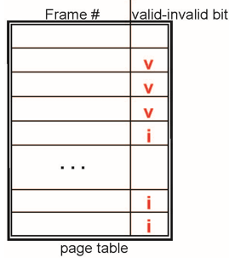页错误陷阱（page-fault trap）：对标记为无效的页码的访问，会产生页错误陷阱。

解决：

1. 检查进程的内部页表，确定是否合法；

2. 如果非法，那么暂停进程；

3. 找到一个空闲帧；

4. 调度磁盘操作，将所需页调入页表和内存；

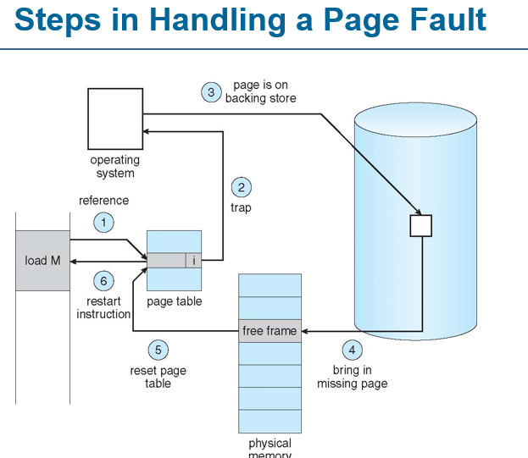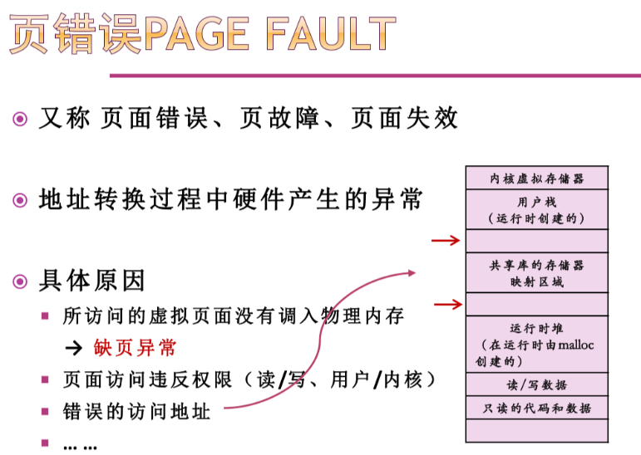5. 重新开始因陷阱而中断的指令。

如果没有空闲帧，则使用

**#页置换算法**

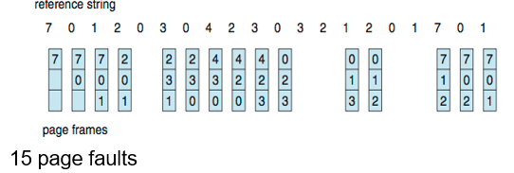**FIFO**

置换最旧的页

Belady异常：发生缺页时的置换算法采用FIFO（先进先出）算法时，如果对一个进程未分配它所要求的全部页面，有时就会出现分配的页面数增多但缺页率反而提高的异常现象。

**最优置换算法OPTIMAL**

置换最长时间不用的页（往未来看）

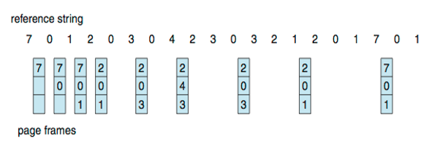

**LRU页置换**

最近最少使用算法，置换最长时间没有使用过的页（往过去看）

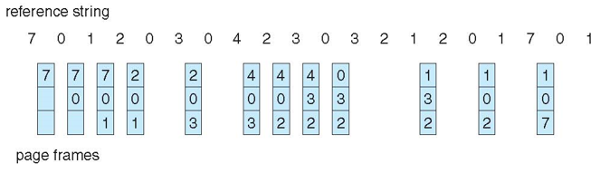

**近似LRU算法**

附加引用位：如果为0，直接置换；如果为1，给其二次机会，置为0。

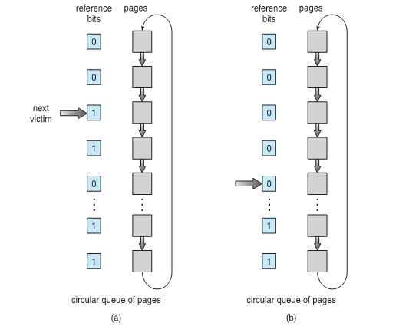

#系统颠簸thrashing

如果没有足够帧的进程执行，将导致频繁的页置换，这种频繁的页调度行为称为颠簸。

#伙伴系统

